**XU399** *Scheda creata il 13 maggio 2022; Ultimo aggiornamento: 22 dicembre 2024*

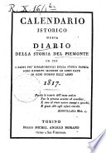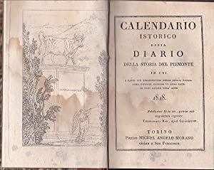 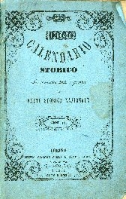

**Descrizione storico-bibliografica**

\***Calendario istorico ossia Diario della storia del Piemonte** : in cui i fatti più rimarchevoli della storia patria sono riferiti secondo le loro date in ogni giorno dell'anno ... - 1817-1819. - Torino : presso Michel Angelo Morano, 1817-1819. - 3 volumi ; 16 cm. ((Annuale. - Opera di Modesto Paroletti. - TO00180752; TO0E021891

Autore: Paroletti, Modesto

Editori:Morano, Michelangelo; Davico & Picco

\***Calendario storico ossia Diario della storia del Piemonte.** - Torino : Reviglio, [1828-1831]. – volumi ; 15 cm. ((Periodicità sconosciuta. - Descrizione basata su: 1828. - TO00180780

\***Calendario istorico che contiene tutti i giorni un fatto storico nazionale**. – Anno 1.-anno 3. - Torino : presso Giacomo Serra, 1844-1846. – 3 volumi : ill. ; 15 cm. ((Annuale. - IEI0107611; TO00180751

\***Calendario storico che contiene tutti i giorni un fatto nazionale**. - [Torino] : [s.n.], [1844-1847]. - 1 volume. - Anno 1.: Torino : Stamp. Sociale, 1844. - Anno 2.: contenente la corrispondenza dell'armata francese d'Egitto 1845. - Anno 3.: Torino : Baricco e Arnaldi, 1846. - Anno 4.: contenente le virtù del popolo, fatti ed azioni generose nazionali. Torino : Castellazzo, 1847. - TO01175622

Soggetto: Piemonte – Storia – 1817-1847

**Volumi disponibili in rete** [1817](https://books.google.it/books?id=YYdPuJzYTWEC&printsec=frontcover&hl=it&source=gbs_ge_summary_r&cad=0#v=onepage&q&f=false)

**Informazioni storico-bibliografiche**

Il raro calendario storico fu pubblicato solo nel triennio 1817-1819 e fu interamente compilato in forma annalistica, sebbene il suo nome non figuri, da Modesto Paroletti. <https://www.abebooks.com/first-edition/Calendario-Istorico-ossia-Diario-storia-Piemonte/21314877053/bd>

**Note e riferimenti bibliografici**

* Passano, Dizionario di opere anonime e pseudonime..., p. 50
* <https://www.periodicipiemonte.it/index.php?c=scheda&s=260797>.